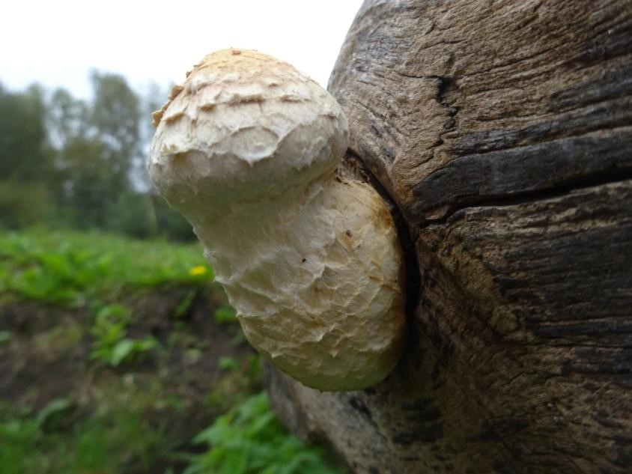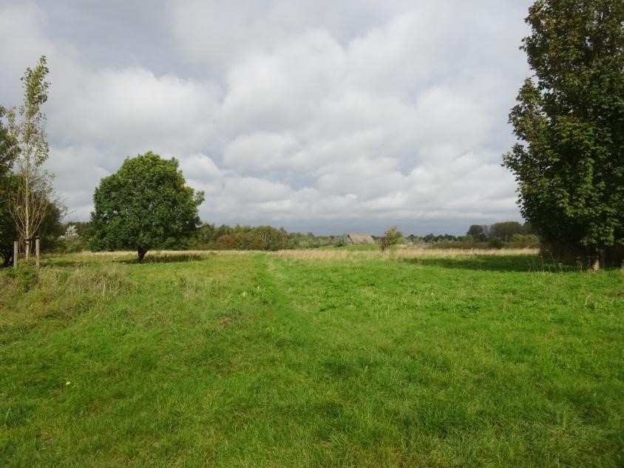

Schubbige bundelzwam In de verte Archeologisch erf

PWG-excursie naar de Broekpolder in Vlaardingen op 11 oktober 2023
Op woensdag 11 oktober 2023 trokken we 6 man sterk naar de Broekpolder in Vlaardingen. We troffen het met het weer, een zonnetje. We verzamelden bij de tramhalte aan het eind van lijn 24 op de Holysingel. Na de Houten brug slaan we linksaf en dan direct rechts een pad in. Links is een strook bos met diverse soorten bomen en struiken. Rechts groeit voornamelijk Dijkviltbraam, waartussen af en toe de bleke, door schimmel aangetaste Akkerdistel opschiet en soms een bloeiende Gewone berenklauw. Links groeien Haagbeuk(aanliggende knoppen), die vruchten heeft en Beuk (afstaande knoppen). Ook Sleedoorn, Rode kornoelje en Eenstijlige meidoorn. Aan het eind gaan we rechtsaf, het hondenuitlaatgebied in. We zien weinig honden, wel veel bloemen. De blauwe Wilde cichorei heeft veel insectenbezoek, bijen en zweefvliegen, waarop Aart zijn aandacht richt. We draaien een mestkever weer terug op zijn buik. Voor een juiste determinatie hadden we nu juist ook de buik moeten inspecteren. Het beestje loopt al weer verder. De grote rosse bloem hadden we beter moeten bekijken, het kan Vijfdelig of Muskuskaasjeskruid zijn geweest. Behalve op eventuele muskusgeur moet je ook op sterharen letten en op de breedte van de bijkelkblaadjes. De iep is prachtig geel verkleurd (kenmerken ongelijke bladvoet en visgraatmotief). Verder bloei van Duizendblad, Boerenwormkruid, Peen en soms Gewone klit. De laatste heeft een holle stengel bij het onderste blad. De Grote kaardenbol is nu verdroogd. Op de achtergrond zien we nog een Reuzenberenklauw, waarvan een steel is doorgesneden. De holte van die open stengel is groot, wel 6 cm. Ook zijn er nog wat zaadschermen voor weer nieuwe reuzen volgend jaar. Rechts zien we behalve veel vergeeld Duinriet de huizen van het Archeologisch erf. Na een korte pauze lopen we het gebied van de ruigte in. Tussen de plassen staan tot mijn verrassing allemaal iepen. We kijken even naar de Zeegroene rus, die met grote pollen hier veelvuldig groeit. De kleur is blauwgroen en bij splijten zie je kamertjes. Dit in tegenstelling tot Pitrus, die glimmend groen is en een doorlopende pit heeft. Hier keren we terug. er zijn weinig vogels te zien, We nemen nu het pad rechts. Hier staan veel paddenstoelen, met name Tranende franjehoed. Af en toe behelpen we ons met een app. Bij Watermuur bleek dat toch fout geweest. Het was toch Gewone hoornbloem. Daarbij zijn de kroonblaadjes niet tot aan het hart ingesneden, wat bij Watermuur wel het geval is. We zien vreemd vervormde Ridderzuring, vermoedelijk door de Zwarte luizen, die er in zitten. Ook hier nog weer bloeiende bloemen zoals Krul- en Speerdistel, Hopklaver, Witte honingklaver en Bermooievaarsbek. We zijn verbaasd over de felle kleur van de pas aangeplante Witte esdoorns. De nerven daarvan zijn ook rood. De Japanse duizendknoop staat, weliswaar mooi, helaas ook hier in bloei. Bij het Klauterwoud komen we langs de vermoedelijke Pluimes. Jammergenoeg is de boom wat onevenwichtig gesnoeid. Op de omgelegde klimbomen groeien grappige en fraaie paddenstoelen. Op de terugweg zien we nog wat Champignons in diverse soorten en op de laatste stam groeit het Waaiertje. Het was een mooie wandeling en er was verrassend veel te zien.
Priscelline Deelnemers: Willy, Jeannette, Ria, Marianne, Aart
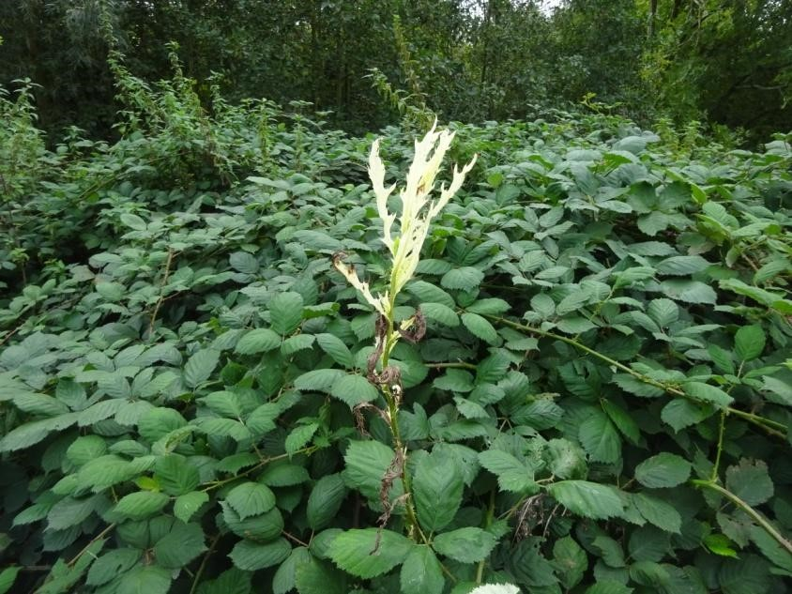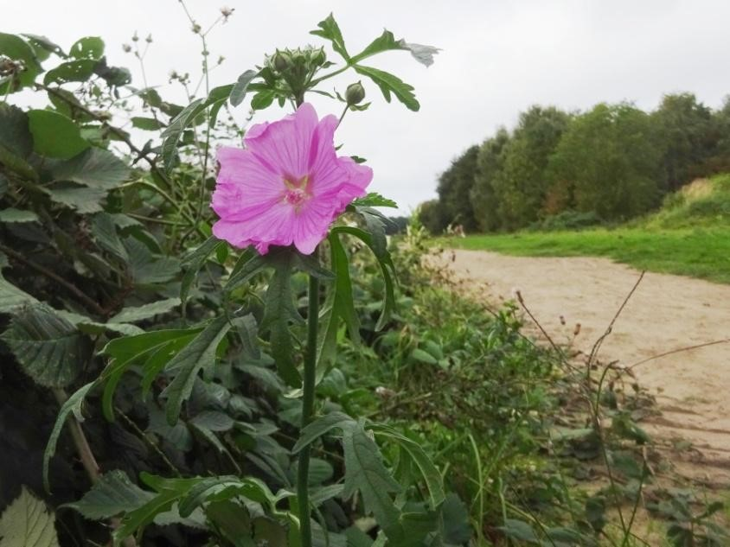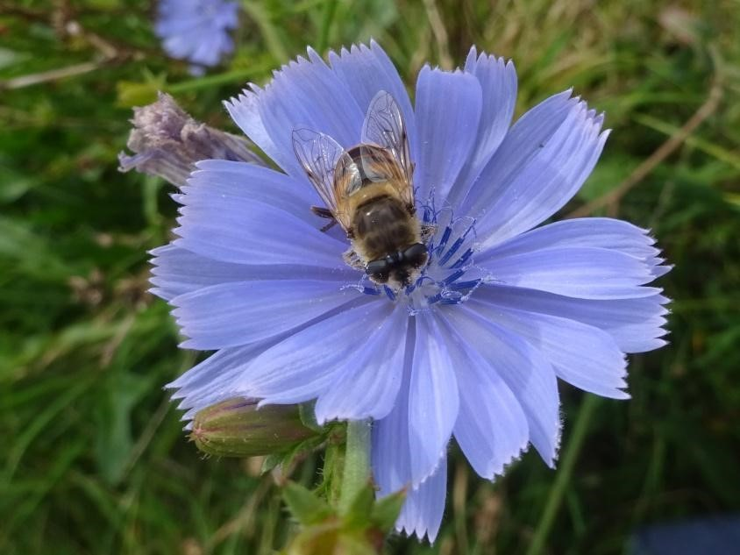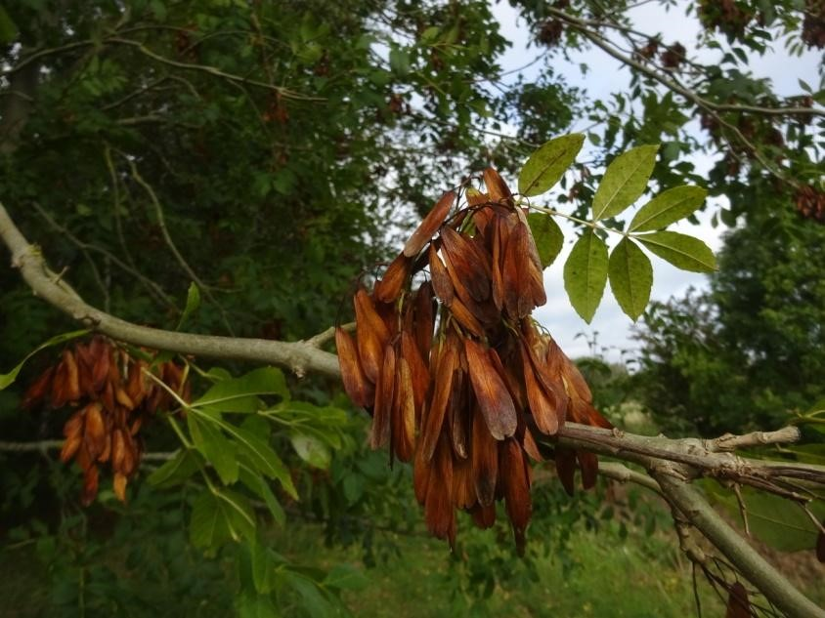

Akkerdistel beschimmeld, Wilde cichorei met Blinde Vijfdelig kaasjeskruid, Es met zaden bij, een zweefvlieg

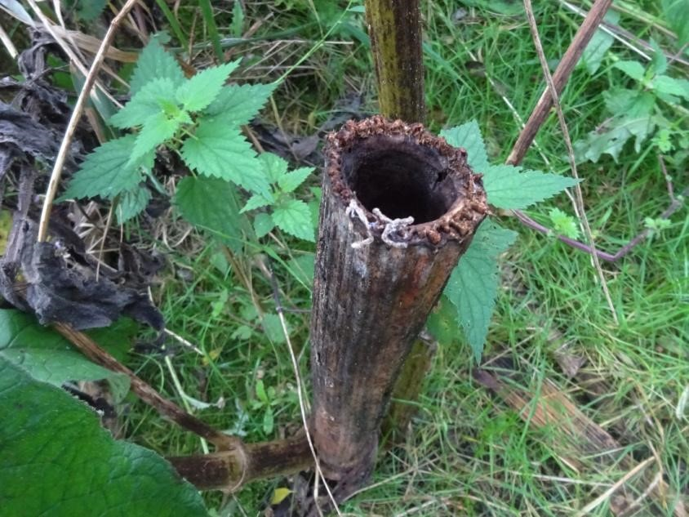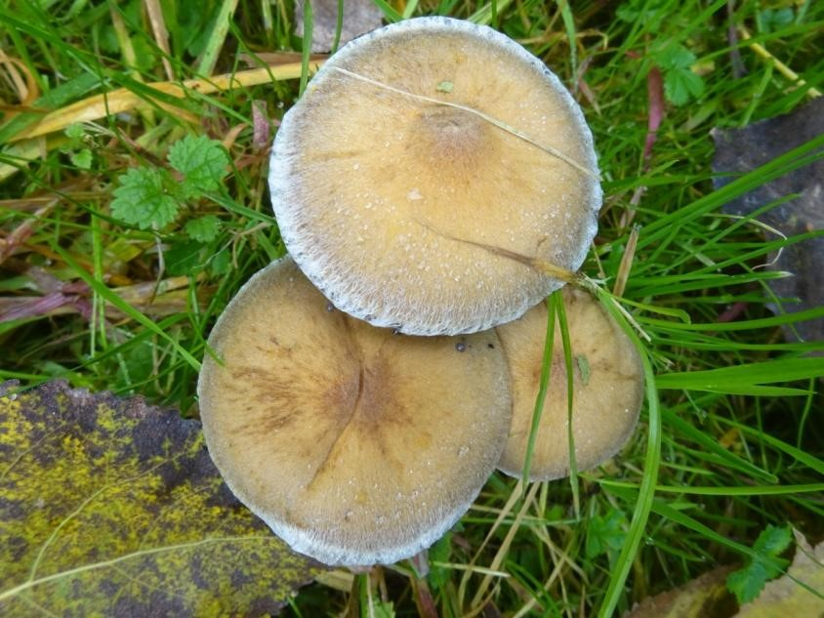

Afgesneden steel van Reuzenberenklauw Tranende franjehoed

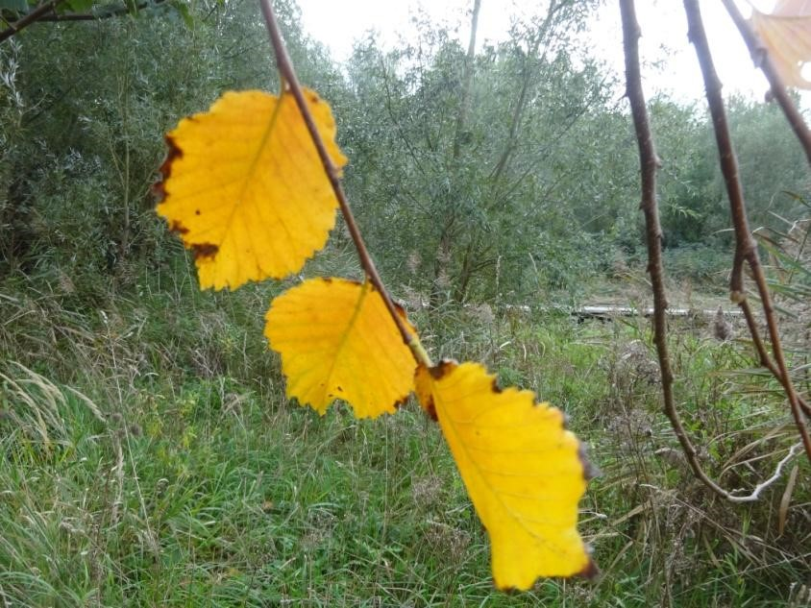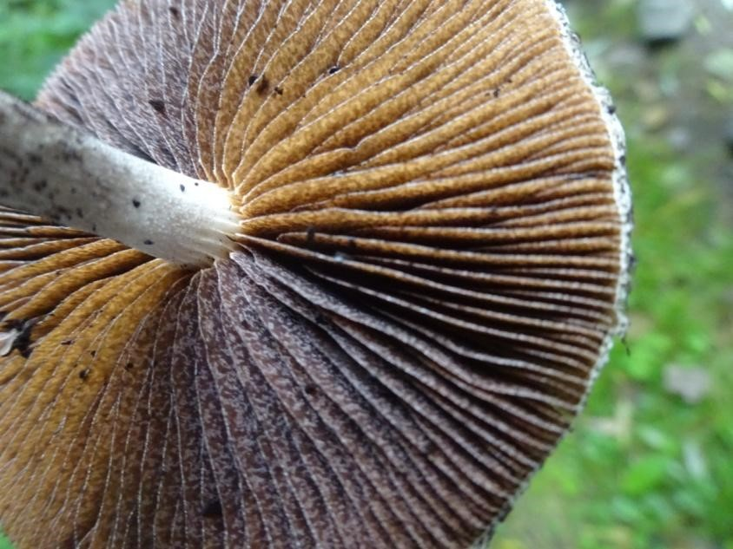

Iep (ongelijke bladvoet) van onder gezien

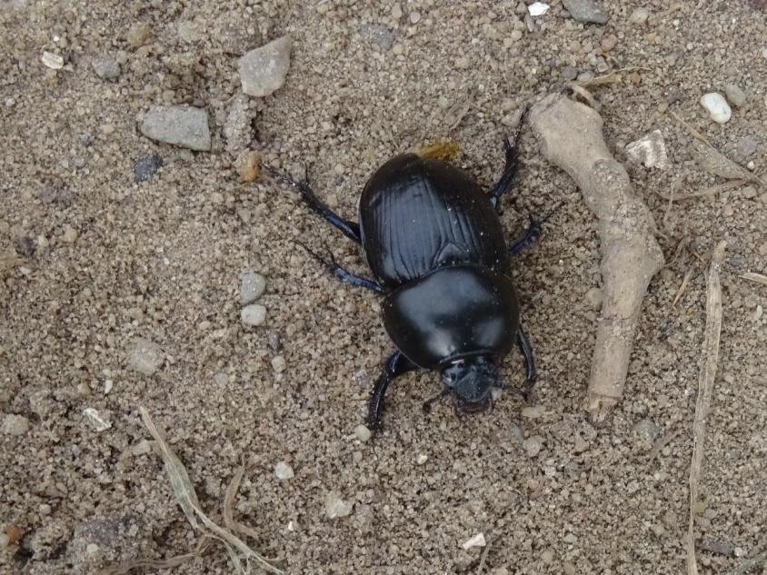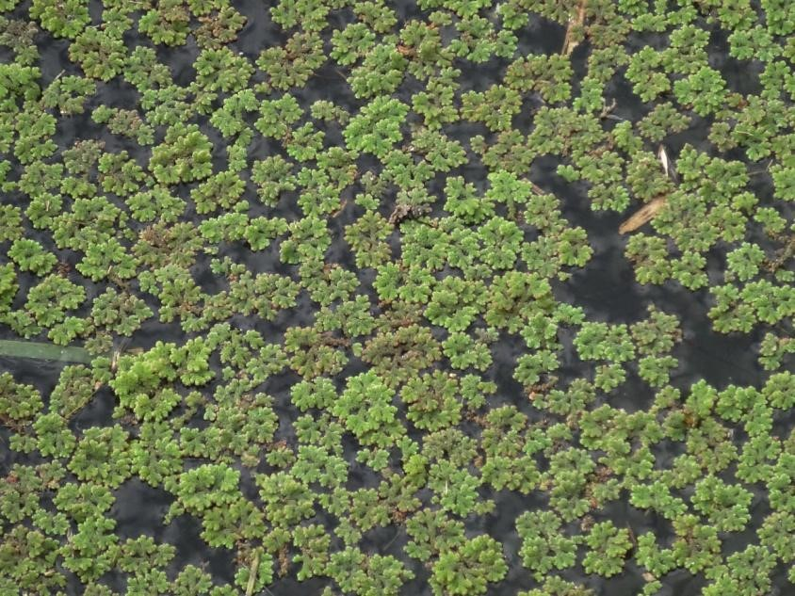

Bosmestkever Grote kroosvaren

Broekpolder Vlaardingen 11 okt 2023

Acer campestre Spaanse aak
Acer saccharinum Witte esdoorn
Achillea millefolium Duizendblad
Aegopodium podagraria Zevenblad
Agrimonia eupatoria Gewone agrimonie
Alliaria petiolata Look-zonder-look
Arctium minus Gewone klit
Arum italicum Italiaans aronskelk
Azolla filiculoides Grote kroosvaren
Bellis perennis Madeliefje
Calamagrostis epigejos Duinriet
Capsella bursa-pastoris Herderstasje
Carduus crispus Kruldistel
Carpinus betulus Haagbeuk Cerastium fontanum subsp vulgare Gewone
hoornbloem
Cichorium intybus Wilde cichorei
Cirsium arvense Akkerdistel
Cirsium vulgare Speerdistel
Convolvulus sepium Haagwinde Cornus sanguineum Rode kornoelje
Crepis capillaris Klein streepzaad
Daucus carota Peen
Dactylis glomerata Kropaar
Dipsacus fullonum Grote kaardenbol
Epilobium hirsutum Harig wilgenroosje
Eupatorium cannabinum Koninginnekruid
Fagus sylvatica Beuk
Fallopia japonica Japanse duizendknoop Fraxinus excelsior Es
Fraxinus ornus Pluimes
Galinsoga quadriradiata Harig knopkruid
Geranium dissectum Slipbladige ooievaarsbek
Geranium lucidum Glanzige ooievaarsbek
Geranium pyrenaicum Bermooievaarsbek
Geranium robertianum Robertskruid
Gewone klit Arctium minus
Grote brandnetel Urtica dioica
Heracleum mantegazzianum Reuzenberenklauw
Heracleum sphondylium Gewone berenklauw
Hirschfeldia incana Grijze mosterd
Jacobaea vulgaris subsp vulgaris Jakobskruiskruid
Juglans regia Okkernoot
Juncus inflexus Zeegroene rus
Lapsana communis Akkerkool
Lycopus europaeus Wolfspoot
Lythrum salicaria Grote kattenstaart Malva moschata/alcea Muskus/Vijfdelig
kaasjeskruid
Medicago lupulina Hopklaver
Melilotus albus Witte honingklaver
Plantago lanceolata Smalle weegbree
Plantago major subsp major Grote weegbree
Potentilla anserina Zilverschoon
Potentilla reptans Vijfvingerkruid
Prunus spinosa Sleedoorn Pulicaria dysenterica Heelblaadjes
Ranunculus acris Scherpe boterbloem
Rosa canina Hondsroos
Rubus armeniacus Dijkviltbraam Rubus caesius Dauwbraam
Rumex obtusifolius Ridderzuring
Saponaria officinalis Zeepkruid
Senecio inaequidens Bezemkruiskruid
Silene dioica Dagkoekoeksbloem
Silene latifolia subsp alba Avondkoekoeksbloem
Sinapis arvensis Herik
Sisymbrium officinale Gewone raket
Solanum nigrum Zwarte nachtschade
Solidago gigantea Late guldenroede Sonchus arvensis Akkermelkdistel
Sonchus oleraceus Gewone melkdistel
Stellaria media Vogelmuur
Symphytum officinale Gewone smeerwortel
Tanacetum vulgare Boerenwormkruid
Taraxacum officinale Paardenbloem
Trifolium pratense Rode klaver
Typha latifolia Grote lisdodde
Vicia sativa subsp segetalis Vergeten wikke

Vogels: Blauwe reiger, Buizerd, Gaai, Groene specht, Houtduif, Kauw, Koolmees, Krakeend, Meerkoet, Roodborst,Torenvalk, Watersnip, Wintertaling
Vlinders: Bont zandoogje, Klein geaderd witje (Pieris napi), Klein koolwitje (Pieris rapae)
Insekten: Aziatisch lieveheersbeestje, pop en larf Harmonia axyridis, Bruinrode heidelibel Sympetrum striolatum, Dambordvlieg Sarcophaga spec, Honingbij Apis mellifera, Bosmestkever Geotrupes stercorosus, Gewone snipvlieg Rhagio scolopaceus, Phytomyza spec, mijnvorming, Paardenbijter Aeshna mixta, Schorsvlieg Mesembrina meridiana, Snorzweefvlieg Episyrphus balteatus, Steenhommel Bombus lapidarius,Tweevlekkig Aziatisch lieveheersbeestje Harmonia axyridis F. conspicua, Zevenstippelig lieveheersbeestje Coccinella septempunctata, Zuidelijk spitskopje Cococephalus fuscus, Zwarte klimopluis Aphis hederae
Paddenstoelen: Berk- of Elsroest Melampsoridium betulinum/hiratsukanum, Bleke borstelkurkzwam
Coriolopsis trogii, Dikrandtonderzwam Ganoderma adspersum, Dooiergele mestzwam Bolbitius titubans, Echte tonderzwam (Fomes fomentarius), Geschubde inktzwam (Coprinus comatus), Gewone hertenzwam Pluteus cervinus, Gordelchampignon Agaricus subperonatus, Kale inktzwam Coprinus atramentarius, Melampsora spec op Klein hoefblad, Parelamaniet Amanita rubescens, Schimmel op Akkerdistel: Puccinia punctiformis, Straatchampignon Agaricus bitorquis, Trandende franjehoed Lacrymaria lacrymabunda, Waaiertje Schizophyllum commune, Wollige bundelzwam Hemipholiota populnea, Grote inktzwam spec.
Gal op hondsroos: Mosgal, Bruinrode heidelibel ↓
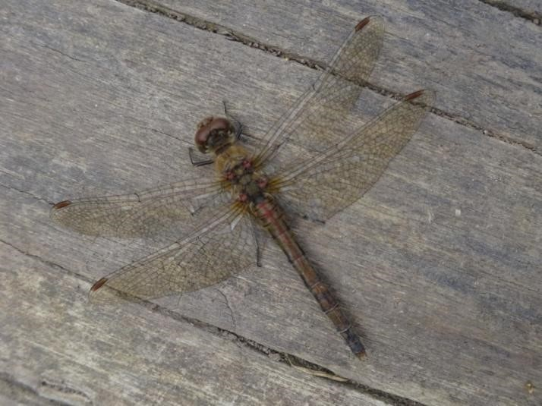
Slakken: Gekielde loofslak Hygromia cinctella
Zwartgerande tuinslak: Cepaea alcea
Met dank aan Aart. Sommige soorten paddenstoelen of beestjes hadden wij ook gezien. Dat is dan een extra bevestiging en wellicht tijd voor een insektenwerkgroep of paddenstoelengroep?.
En dan nog aan het eind een dappere zwemster zien, die voor een goed doel aan het zwemmen is in de Vlaardingse Vaart.

